
Об утверждении Плана по управлению пастбищами и их использованию по Огневской поселковой администрации Уланского района Восточно-Казахстанской области на 2026-2030 годы
Решение Уланского районного маслихата Восточно-Казахстанской области от 30 июня 2026 года № 315
В соответствии с подпунктом 15) пункта 1 статьи 6 Закона Республики Казахстан "О местном государственном управлении и самоуправлении в Республике Казахстан", статьей 8 Закона Республики Казахстан "О пастбищах" Уланский районный маслихат РЕШИЛ:
1. Утвердить План по управлению пастбищами и их использованию по Огневской поселковой администрации Уланского района на 2026-2030 годы.
2. Настоящее решение вводится в действие по истечении десяти календарных дней после дня его первого официального опубликования.
Председатель районного маслихата | Г. Калиева
Утвержден
решением Уланского
районного маслихата
от "30" июня 2026 года № 315
План по управлению пастбищами и их использованию по Огневской поселковой администрации Уланского района на 2026-2030 годы
План по управлению пастбищами и их использованию по Огневской поселковой администрации Уланского района на 2026-2030 годы разработан в соответствии с Законом Республики Казахстан "О местном государственном управлении и самоуправлении в Республике Казахстан", Законом Республики Казахстан "О пастбищах", приказом Заместителя Премьер-Министра Республики Казахстан - Министра сельского хозяйства Республики Казахстан от 24 апреля 2017 года № 173 "Об утверждении Правил рационального использования пастбищ" (зарегистрирован в Реестре государственной регистрации нормативных правовых актов № 15090), приказом Министра сельского хозяйства Республики Казахстан от 14 апреля 2015 года № 3-3/332 "Об утверждении предельно допустимой нормы нагрузки на общую площадь пастбищ" (зарегистрирован в Реестре государственной регистрации нормативных правовых актов № 11064), приказом Министра сельского хозяйства Республики Казахстан от 29 июля 2024 года № 263 "Об утверждении типового плана по управлению пастбищами и их использованию" (зарегистрирован в Министерстве юстиции Республики Казахстан 29 июля 2024 года № 34831).
План содержит:
1) схема (карта) расположения пастбищ на территории Огневской поселковой администрации в разрезе категорий земель, сведения об их собственниках и землепользователях на основании правоустанавливающих и идентификационных документов на земельный участок;
2) схема (карта) с обозначением пастбищ, предназначенных для нужд населения по выпасу сельскохозяйственных животных личного подворья, в том числе общественных пастбищ;
3) схема (карта) с обозначением рекомендуемых схем пастбищеоборотов;.План принят с учетом данных земельного баланса и информационной системы государственного земельного кадастра, данных о численности поголовья сельскохозяйственных животных с указанием их владельцев – пастбищепользователей, физических и (или) юридических лиц.
Поселок Огневка расположен в юго-восточной части Уланского района в горно-степной зоне. Горно-степная зона подразделяется на горную лугово-степную, предгорную подзоны. Климат умеренно-засушливый, умеренно жаркий, со среднегодовым количеством осадков 360-390 мм. Температура воздуха самая низкая –45, самая высокая +40. Среднегодовая температура +10. Относительная влажность 68 %. Преобладают ветры юго-восточные и северо-западного направления, со среднегодовой скоростью 2,7 м/сек.
Почвы темно-каштановые, горные черноземы южные, черноземы обыкновенные, черноземы южные, горные черноземы выщелоченные и обыкновенные.
Растительный покров представляет собой: ковыльно-типчаково-полынные, ковыльно-типчаково-разнотравные, разнотравно-злаковые, мягкостебельные и кустарниково-дерновинно-злаковые с разнотравьем.
Устойчивый снежный покров устанавливается в середине ноября, сходит в первой декаде апреля. Продолжительность безморозного периода 130-150 дней.
Гидрография представляет собой бассейн реки Иртыш. Наиболее крупные реки: Тайынты и множества других рек и ручьев.
Поселок Огневка находится в 47,5 км к югу-востоку от районного центра поселка Касыма Кайсенова.
Поселок Огневка занимает 894,2 гектар площади, в том числе: пастбища – 650 гектар.
Приложение 1
к Плану по управлению
пастбищами
и их использованию по
Огневской
поселковой администрации
Уланского района на 2026-2030
годы
Данные земельного баланса и информационной системы государственного земельного кадастра Огневской поселковой администрации представлены в таблице 1-5.
Таблица 1. Распределение пастбищ по категориям земель Огневской поселковой администрации Уланского района, тысяч гектаров
Наименование сельских округов | Код классификатора административно-территориальных объектов | Категории земель |  |  |  |  |  |  | Итого земель
Наименование сельских округов | Код классификатора административно-территориальных объектов | сельско хозяйственного назначения | населенных пунктов | промышленности, транспорта, связи и иного не сельскохозяйственного назначения | особо охраняемых природных территорий | лесного фонда | водного фонда | запаса | Итого земель
1 | 2 | 3 | 4 | 5 | 6 | 7 | 8 | 9 | 10
Огневская поселковая администрация | 636263100 | 0,65 | 0,1842 | 0,01 | - | 0,03 | 0,02 | - | 0,8942
Всего |  | 0,65 | 0,1842 | 0,01 | - | 0,03 | 0,02 | - | 0,8942
Таблица 2. Распределение пастбищ населенного пункта, тысяч гектаров
№ п/п | Наименование сельского округа | Код классификатора административно-территориальных объектов | Наименование населенного пункта | Общая площадь пастбищ, тысяч гектаров | Площадь и виды пастбищ
 |  |  |  |  | предназначенные для удовлетворения нужд населения по выпасу сельскохозяйственных животных личного подворья, тысяч гектаров | общественные, тысяч гектаров | отгонные, тысяч га | сезонные, тысяч га | аридные, тысяч га | культур  ные, тысяч га
1 | 2 | 3 | 4 | 5 | 6 | 7 | 8 | 9 | 10 | 11
1 | Огневская поселковая администрация | 636263100 | пос. Огневка  с. Смолянка | 0,161 |  | 0,161
Итого |  |  |  | 0,161 |  | 0,161
Таблица 3. Распределение пастбищ
№ п/п | Наименование сельского округа | Код классификатора административно-территориальных объектов | Наименование населенного пункта | Необходимая площадь пастбищ для сельскохозяйственных животных, тысяч гектаров |  |  |  | Площадь общественных пастбищ, тысяч гектаров | Площадь отгонных пастбищ, тысяч гектаров
 |  |  |  | Крупный рогатый скот | Мелкий рогатый скот | Лошади | Верблюды | Площадь общественных пастбищ, тысяч гектаров | Площадь отгонных пастбищ, тысяч гектаров
1 | 2 | 3 | 4 | 5 | 6 | 7 | 8 | 9 | 10
1 | Огневская поселковая администрация | 636263100 | пос. Огневка | 0,115 | 0,0125 | 0,084 | - | 0,161 | -
По Огневской поселковой администрации всего числится: 46 головы крупного рогатого скота, в том числе 17 дойных коров, 25 голов мелкого рогатого скота, 28 голов лошадей (таблица 5).
Таблица 4. Общая численность голов скота в сельском округе
 | Имеющееся поголовье
 | КРС |  | МРС | Лошади
 | всего | в том числе дойные | МРС | Лошади
Всего по Огневской поселковой администрации, в том числе: | 46 | 17 | 25 | 28
население | 46 | 17 | 25 | 28
Расчет потребности в пастбищах по округу проведен согласно нормам нагрузки установленных Приказом Министра сельского хозяйства Республики Казахстан от 14 апреля 2015 года № 3-3/332 "Об утверждении предельно допустимой нормы нагрузки на общую площадь пастбищ", исходя из природной зоны, в которой расположен округ и типа пастбищ, при норме нагрузки на голову КРС – 3,5 га/гол., МРС - 0,9 га/гол., лошадей – 5,4 га/гол., в соответствии с имеющимся поголовьем.
Согласно статьи 15 Закона Республики Казахстан "О пастбищах", для удовлетворения нужд местного населения Огневской поселковой администрации по содержанию маточного (дойного) поголовья сельскохозяйственных животных потребность в пастбищах составляет 59,5 га (таблица 6), при имеющихся пастбищных угодьях населенного пункта в размере 161 га, дефицита пастбищ нет.
Таблица 5. Расчет потребности пастбищ для дойных коров.
№ | Сельский округ | Площадь пастбищ, (га) | Наличие дойных коров (гол.) | Норма потребности пастбищ на 1 гол., (га) | Потребность пастбищ, (га) | Дефи цит, (га)
1 | Огневская п/а | 650 | 17 | 3,5 | 59,5 | нет
В структуре земель населенных пунктов сельскохозяйственные угодья занимают 161 га, в том числе 161 га пастбищ для нужд населения.
Поголовье скота местного населения Огневской поселковой администрации составляет: крупного рогатого скота 46 голов, мелкого рогатого скота 25 голов, лошадей 28 голов (таблица 7).
Таблица 6. Расчет потребности пастбищ для личного подворного скота
Наименование округа | Закрепленные земли за населенными пунктами | в т.ч. пастбищные угодья для нужд населения | Количество поголовья с/х животных по видам у населения | из них |  | Средняя нагрузка на голову, га | Потребность в пастбищах согласно нормативам на выпасаемых животных | Дополнительная потребность в пастбищах на выпасаемых животных | Воспол-нение потребности за счет свободных участков пастбищ
 |  |  |  | стойлового содержания | выпасаемые
Огневская п/а | 894,2 | 161 |  |  |  |  | 334,7 | 173,7 | пастбища дополнительно требуются
Поголовье: КРС |  |  | 46 | 0 | 46 | 3,5 | 161 | 173,7 | пастбища дополнительно требуются
МРС |  |  | 25 | 0 | 25 | 0,9 | 22,5 | 173,7 | пастбища дополнительно требуются
лошади |  |  | 28 | 0 | 28 | 5,4 | 151,2 | 173,7 | пастбища дополнительно требуются
Согласно расчету потребности в пастбищах на выпасаемое поголовье скота у населения по округу дополнительно требуются пастбища, дефицит есть.
Таблица 7. Требуемые дополнительные пастбища
№ п/п | Требуемые дополнительные пастбища из земель запаса, тысяч гектаров | Дополнительно предоставляемые пастбища
№ п/п |  | пастбища, которые могут быть предоставлены в землепользование пастбищепользователям, тысяч гектаров | пастбища, подлежащие резервированию в целях удовлетворения нужд населения по выпасу сельскохозяйственных животных личного подворья, тысяч гектаров
1 | 2 | 3 | 4
1 | 0,174 | - | 0,174
Приложение 2
к Типовому плану
по управлению
пастбищами и их
использованию
Форма
Рекомендуемые схемы пастбищеоборотов
Годы | Номера участков
Годы | I | II | III
первый год | весенний сезон | летний сезон | осенний сезон
второй год | отдыхающий участок | весенний сезон | летний сезон
третий год | осенний сезон | отдыхающий участок | весенний сезон
четвертый год | летний сезон | осенний сезон | отдыхающий участок

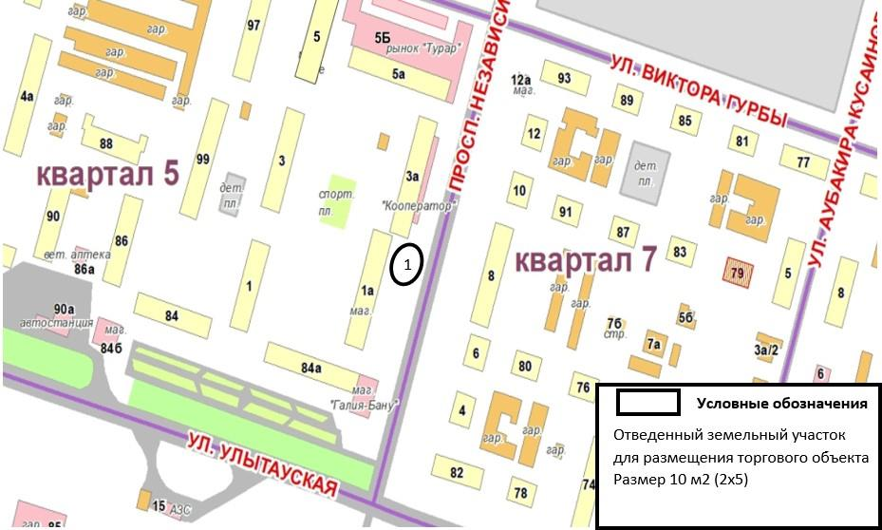

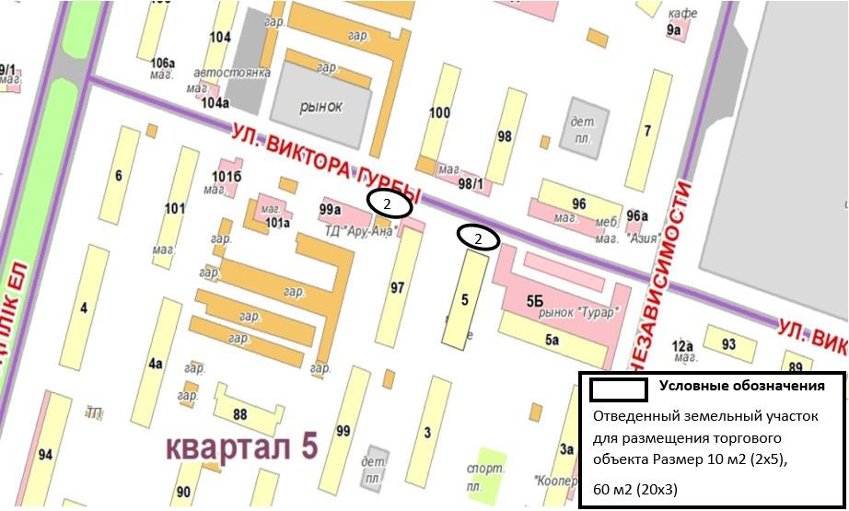

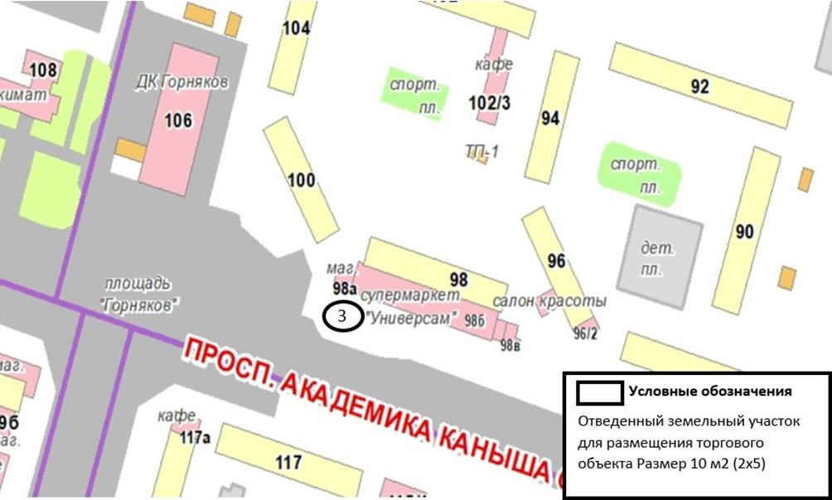

Заключение
Чтобы не допустить ухудшения кормового достоинства и снижения урожаев травостоя естественных и сеяных пастбищ при использовании сельскохозяйственных угодий необходимо соблюдать пастбищеобороты, что улучшит состояние кормовой базы.
Пастбищеоборотом называется такая система использования пастбищ и ухода за ними, при которой в определенном порядке (в течение сезона, через год или несколько лет) изменяются сроки и способы их использования. Для этого периодически чередуют выпас и сенокошение со сменой сроков пастьбы, предоставляют пастбищу отдых.
Исходя из природно-климатических условий и сбитости пастбищ (что особенно актуально применительно к пастбищам, используемым населением), используется сменно-сезонный пастбищеоборот, который предусматривает трех-загонную схему с последовательной сменой загонов в течение сезонов года. При такой схеме пастбищеоборота каждый участок необходимо делить на загоны очередного стравливания: для начала, середины и конца сезона.
Пастбищеоборот необходимо применять при организации пастбищ для выпаса скота, учитывая приемлемые схемы пастбищеоборотов, согласно приложению 2 к настоящему Плану.
Разработанный План по управлению пастбищами и их использованию по Огневской поселковой администрации Уланского района на 2026-2030 годы позволит обеспечить рациональное использование пастбищ, улучшить их состояние, предотвратить процесс деградации.

© 2012. РГП на ПХВ «Институт законодательства и правовой информации Республики Казахстан» Министерства юстиции Республики Казахстан

